Информация о результатах анкетирования работодателей мониторинга их мнения о качестве подготовки выпускников в ГБПОУ РМ «Саранский государственный промышленно-экономический колледж»

Анкетирование работодателей для мониторинга, их мнения о качестве подготовки выпускников является одной из форм контроля выполнения требований действующего законодательства по реализации государственной политики в области образования.
Работодатели являются активными участниками образовательной деятельности и имеют право участвовать в оценке ее осуществления. Мнение работодателей и их представителей, участвующих в реализации образовательных программ имеет существенное значение при оценке качества подготовки выпускников, так как именно они являются социальными партнерами колледжа и будущими работодателями для них. Анкетирование работодателей и их представителей, участвующих в реализации образовательных программ для мониторинга, их мнения о качестве подготовки выпускников является одной из форм контроля выполнения требований ФГОС и комплексной системой наблюдения за динамикой и состоянием качества образования в колледже.
В основе исследования удовлетворенности работодателей качеством подготовки выпускников лежит метод опроса путем анкетирования с использованием вопросов. В нашей анкете представлено 10 вопросов.
Целью анкетирования является получения регулярной и максимально объективной информации о качестве подготовки выпускников и планирования мероприятий по повышению эффективности, качества и конкурентоспособности образовательных услуг.
Задачи анкетирования:
- выявление факторов, влияющих на качество подготовки выпускников;
- предоставление всем участникам образовательных отношений и заинтересованным сторонам достоверной информации о качестве подготовки выпускников;
- совершенствование системы управления образовательной деятельностью на основе мониторинга качества подготовки выпускников.
В анкетировании принимали участие работники и руководители организаций, социальные партнеры, деятельность которых соответствует профилю (направленности), реализуемой образовательной программы.
Всего в анкетировании приняли участие 9 респондентов из 7 организаций социальных партнёров.
- Методика опроса
Работодателям и их представителям, участвующим в реализации образовательных программ, была предоставлена возможность на сайте самостоятельно ответить на вопросы анкеты.
Анализ анкетирования:
- На вопрос привлекаются ли Ваши сотрудники в качестве экспертов демонстрационного экзамена, председателей квалификационных комиссий, рецензентов выпускных работ 90% респондентов ответили «да».
- Полностью удовлетворены уровнем квалификации выпускников СГПЭК 70%.
- Совместные мероприятия по программам среднего профессионального обучения подтвердили 90% респондентов.
- Студентов колледжа охотно принимают на производственную практику 100% респондентов.
- Дополнительная профессиональная сертификация требуется только 10% выпускников.
- Проблем взаимодействия между организациями и колледжем нет.
- Все респонденты отметили улучшение качества подготовки выпускников колледжа.
- 30% респондентов частично удовлетворены личностными качествами выпускников, трудоустроенных на предприятия.
- Выпускники колледжа полностью готовы нести социальную и этическую ответственность за принятые решения в 60%.
- Пожелания и предложения респондентов:
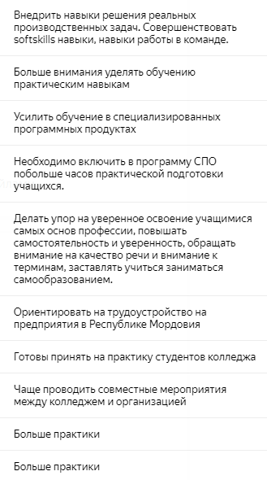

Анализ мнения работодателей позволил выявить основные достоинства в подготовке обучающихся. В заключении можно отметить, что в целом анкетирование показало высокую удовлетворенность работодателей качеством подготовки выпускников ГБПОУ РМ «Саранский государственный промышленно-экономический колледж».

